**บริษัท สเปซแทร็กซ์ จำกัด (SPACETRAX CO., LTD)**

**เลขทะเบียนนิติบุคคล:** 0505564016926  
**ที่อยู่:** 87/9, สตาร์เวิร์ค, ชั้น 2, ห้อง 209, ทุ่งโฮเต็ล, วัดเกต, เมือง, เชียงใหม่ 50000

**ประสบการณ์จากการฝึกงาน**

**เริ่มต้นฝึกงานในตำแหน่ง Frontend Developer และ UX/UI Designer และปัจจุบันได้ร่วมทำงานกับทีมพัฒนาในโปรเจกต์จริงของบริษัทในตำแหน่ง Software Developer (Frontend Developer) โดยมีหน้าที่หลักคือ พัฒนาโครงสร้างของระบบให้เหมือนตามที่ออกแบบใน Figma เชื่อมต่อ API และเขียน Flow การทำงานให้เป็นไปตามที่บริษัทกำหนด เพื่อให้ระบบสามารถทำงานได้อย่างมีประสิทธิภาพและสอดคล้องกับความต้องการขององค์กร**

**1. ภาษาที่ใช้ในการพัฒนา**

**HTML, JavaScript, TypeScript – ใช้ในการพัฒนาโครงสร้างและการทำงานของเว็บไซต์**

**2. เทคโนโลยี Framework / Library ที่ใช้ในการพัฒนา**

**2.1 Visual Studio Code** เครื่องมือหลักที่ใช้สำหรับการพัฒนา Software โดยรองรับส่วนเสริม (Extensions) ต่าง ๆ ที่ช่วยเพิ่มประสิทธิภาพในการทำงาน เช่น Git Integration, Debugging และ Auto-Completion ทำให้สามารถพัฒนาโค้ดได้สะดวกและรวดเร็วขึ้น

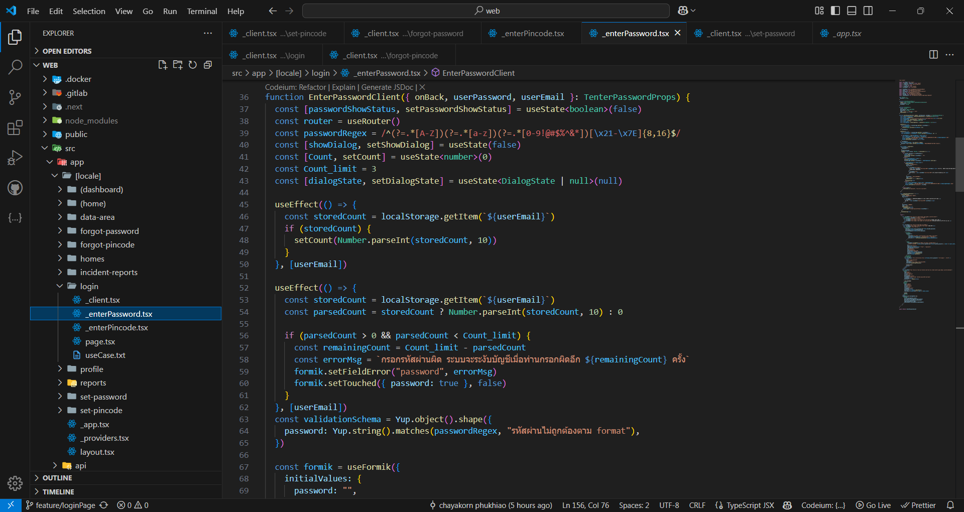

**2.2 Next.js** เป็น **React Framework** ใช้นการพัฒนาเว็บแอปพลิเคชัน โดยเน้นการศึกษาด้าน **State Management** เพื่อควบคุมข้อมูลในแอปพลิเคชันให้เป็นระเบียบ รวมถึงการใช้ **Routing และ Parameter Handling** เพื่อจัดการเส้นทางของหน้าเว็บ ทำให้สามารถพัฒนาแอปพลิเคชันที่มีประสิทธิภาพและโหลดเร็วขึ้น

**2.3 GitLab** ใช้การทำงานร่วมกับทีมพัฒนาใช้ เป็นเครื่องมือสำหรับจัดการเวอร์ชันของโค้ด โดยรองรับการทำงานร่วมกันแบบเป็นระบบ เช่น การสร้าง Branch สำหรับพัฒนาแต่ละฟีเจอร์ การ Merge Request เพื่อรีวิวโค้ด และระบบ CI/CD (Continuous Integration / Continuous Deployment) ที่ช่วยให้สามารถอัปเดตโค้ดได้อย่างต่อเนื่องและปลอดภัย

นอกจากนี้ยังใช้ **SourceTree** เป็นเครื่องมือ GUI สำหรับบริหารจัดการโค้ด ทำให้การดึง (Pull), ส่ง (Push) และรวมโค้ด (Merge) เป็นไปอย่างสะดวกและลดข้อผิดพลาดในการทำงาน

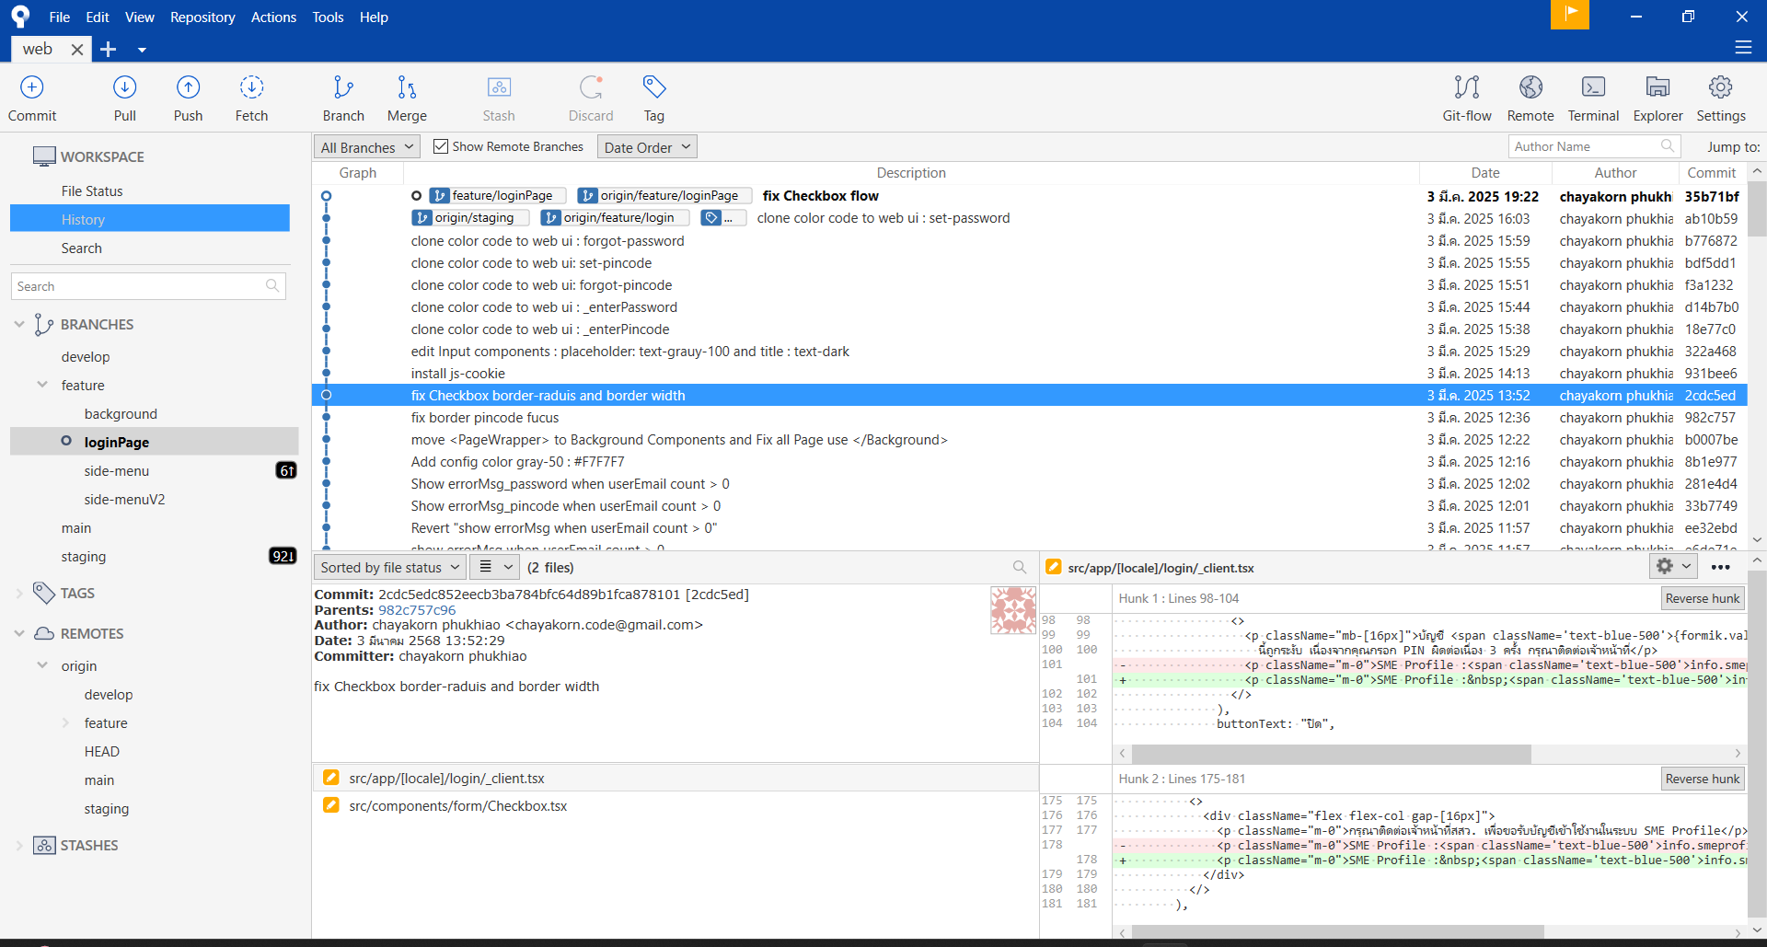

**2.5 Figma ใช้**สำหรับออกแบบ UI และสร้าง Prototype เพื่อให้การออกแบบตรงกับความต้องการของระบบเป็นเครื่องมือหลักในการสร้าง Wireframe, Prototype และออกแบบส่วนติดต่อผู้ใช้ (User Interface) ซึ่งช่วยให้สามารถออกแบบระบบได้ตรงกับความต้องการ และสามารถทำงานร่วมกับทีมพัฒนาได้อย่างมีประสิทธิภาพ

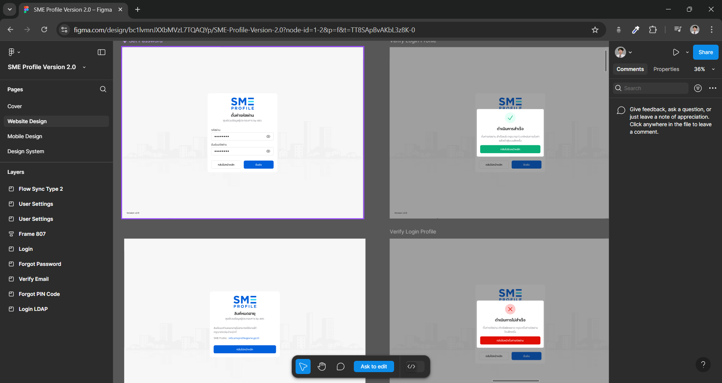

**2.6 Formik ใช้ใน**ส่วนของการจัดการฟอร์ม เป็นไลบรารีที่ช่วยให้สามารถสร้างฟอร์มที่รองรับการตรวจสอบข้อมูล (Validation) ได้ง่ายขึ้น โดยสามารถกำหนดรูปแบบข้อมูลที่รับเข้ามาและส่งไปยังเซิร์ฟเวอร์ได้อย่างสะดวกและปลอดภัย

**2.7 Tailwind CSS ใช้ในการ**การตกแต่งและออกแบบส่วนแสดงผลของเว็บไซต์ใช้ **Tailwind CSS** ซึ่งเป็น CSS Framework ที่ใช้ Utility Classes ทำให้สามารถออกแบบ UI ได้อย่างรวดเร็ว โดยไม่ต้องเขียน CSS เองมากนัก และยังช่วยให้เว็บไซต์สามารถรองรับ **Responsive Design** ได้ง่าย

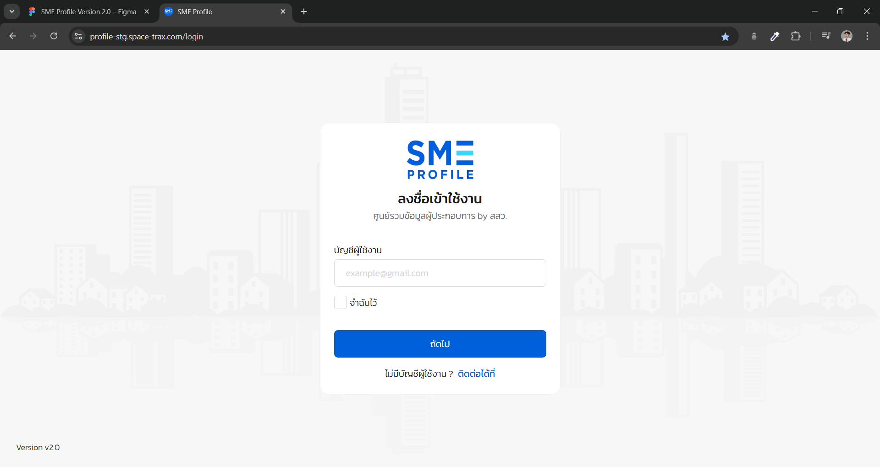 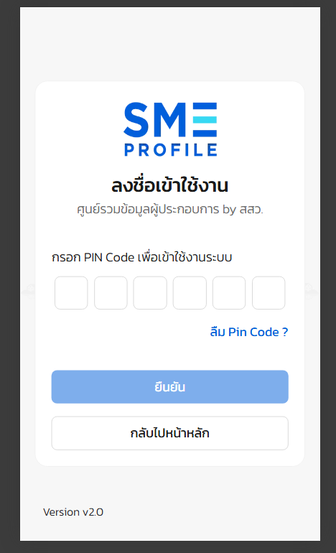

**2.8 Redux.js ใช้**การจัดการข้อมูลและสถานะของแอปพลิเคชันใช้ **Redux.js** เพื่อช่วยควบคุมข้อมูลให้อยู่ในรูปแบบที่เป็นระบบ ลดปัญหา Prop Drilling และทำให้สามารถแชร์ข้อมูลระหว่าง Components ได้อย่างมีประสิทธิภาพ นอกจากนี้ยังสามารถใช้ Middleware เช่น Redux Thunk หรือ Redux Saga เพื่อจัดการข้อมูลแบบ Asynchronous ได้อย่างมีประสิทธิภาพ

**3. แนวคิดและหลักการในการพัฒนา**

**3.1 Clean Architecture** เป็นแนวคิดในการออกแบบโครงสร้างซอฟต์แวร์ที่ช่วยให้ระบบมีความยืดหยุ่น ง่ายต่อการดูแลรักษา และรองรับการขยายตัวของโค้ดในอนาคต โดยแนวคิดหลักของ Clean Architecture คือการแยกส่วนต่าง ๆ ของระบบออกจากกันอย่างชัดเจน และลดการพึ่งพาของแต่ละเลเยอร์ ซึ่งช่วยให้โค้ดมีความเป็นโมดูล และสามารถทดสอบหรือเปลี่ยนแปลงบางส่วนของระบบได้โดยไม่กระทบกับส่วนอื่น ๆ

**Clean Architecture มาใช้ใน Frontend Development**

* แยก UI Components ออกจาก Business Logic
* ใช้ State Management (เช่น Redux) ในการจัดการข้อมูล
* ใช้ Hooks หรือ Custom Hooks แทนการเรียก API ตรงใน Component
* ใช้ Service Layer สำหรับการดึงข้อมูลจาก API

